Programme de la journée
du mardi 16 juin 2020 : CE2
Voici les activités que vous pouvez réaliser chez vous.
Dictée 1 (semaine 7 - période 5) : dictée écrite à l’imparfait de l’indicatif et au passé composé.
- Recopie cette phrase en corrigeant les erreurs.
« Hier, avec Max, on a fai du football. Il ne faisé pas très cho mais il ne pleuvé pas. Max a essayer ces nouvelle chaussures. Il été très content.

- Mathématiques : calcul
Les tables de 5 et 6.
Je calcule :
5 x 4 =
6 x 6 =
7 x 5 =
8 x 6 =
10 x 5 =
6 x 5 =
5 x 5 =
4 x 6 =
3 x 5 =
3 x 6 =

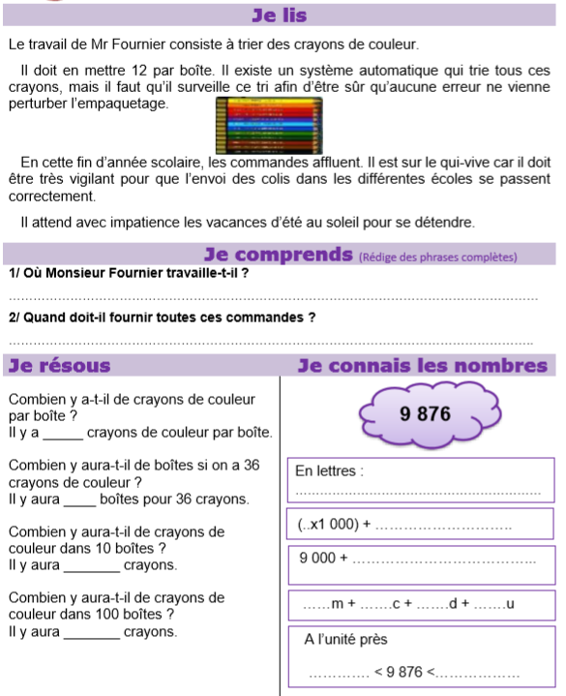
- Mathématiques : Nombres : je lis et je résous des problèmes :
- Lexique
Familles de mots, préfixes, suffixes.
- Je reprends la leçon et je lis :
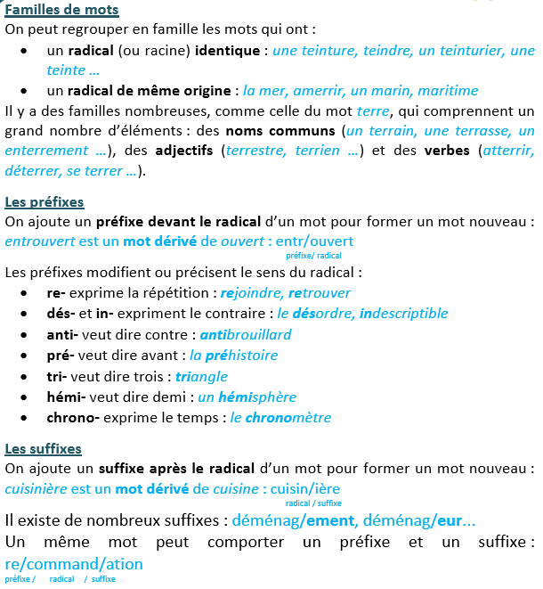

- Je m’entraine :

- Souligne le radical et entoure le préfixe des mots suivants.

- Souligne le radical et entoure le suffixe des mots suivants.
- Complète ces phrases avec le préfixe ou le suffixe qui convient.
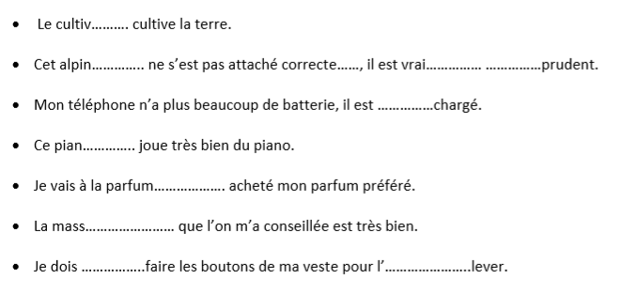
iste – ateur – ment – dé – erie – dé – euse – en

- Lecture

- Je lis des écrits fonctionnels :

Observe ce document et réponds aux questions.

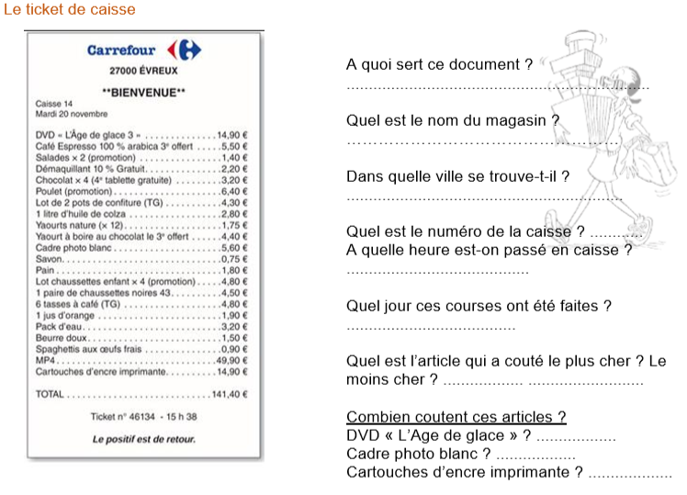

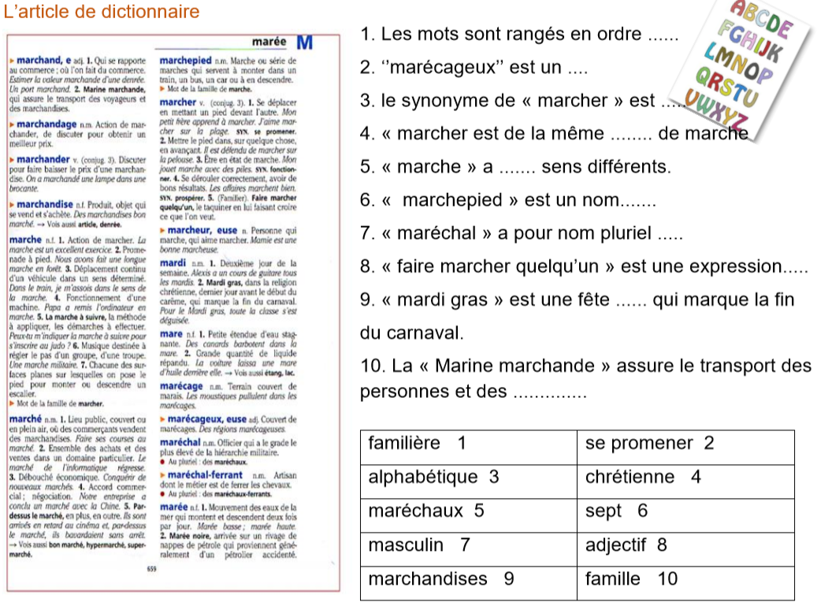
Lis ce document et complète les phrases avec les étiquettes. Metsles numéros.

